РОССИЙСКАЯ ФЕДЕРАЦИЯ

ЯМАЛО-НЕНЕЦКИЙ АВТОНОМНЫЙ ОКРУГ, ГОРОД НАДЫМ  
МУНИЦИПАЛЬНОЕ ОБЩЕОБРАЗОВАТЕЛЬНОЕ УЧРЕЖДЕНИЕ

«СРЕДНЯЯ ОБЩЕОБРАЗОВАТЕЛЬНАЯ ШКОЛА №6   
С УГЛУБЛЕННЫМ ИЗУЧЕНИЕМ ОТДЕЛЬНЫХ ПРЕДМЕТОВ», Г. НАДЫМ

Районная научно-практическая конференция обучающихся

**«Старт в науку»**

ИССЛЕДОВАТЕЛЬСКАЯ РАБОТА

**«ВЛИЯНИЕ** Ph СРЕДЫ НА РАСТЕНИЯ БАРХАТЦЫ ПРЯМОСТОЯЧИЕ**»**

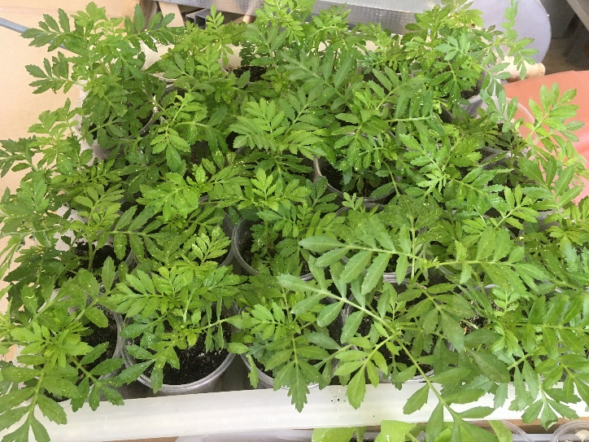

**ВЫПОЛНИЛА**: Рудакова Веселина,

ученица 6 б класса

**РУКОВОДИТЕЛЬ:**

Якшигулова Азалия Фаттиховна,

учитель химии

Надым

2021

**ОГЛАВЛЕНИЕ**

**1. Теоретическая часть**

**1.1. Ботаническое описание цветковых растений Бархатцы прямостоячие**

**Небольшие доработки**

1. Доделать титульный лист
2. Доделать оглавление
3. Создать памятку «Изготовление индикатора для определения PH среды в домашних условиях»
4. Сделать фото как лакмус окрасился в бледно-зелёный цвет (щелочная среда) и вставить в приложение №6 и в презентацию (у меня почему-то нет этой фотки)
5. То, что выделено красным цветом – нужно проверить формулировку или доработать
6. Ещё в конец выступления перед выводами надо добавить слова - *все результаты мы заносили в дневник наблюдений* (забыла)

Мы с вами проживаем на территории с суровыми климатическими условиями [1]. Короткое дождливое лето и затяжная зима с сильными морозами, делают совершенно невозможным произрастание многих прекрасных цветковых растений. А как радует глаз пестрота красок на цветущих клумбах во дворе нашей школы, да и во всём городе. С каждым годом количество и ассортимент выращиваемых уличных цветковых растений увеличивается. Я решила провести своё исследование, которое расширит знания об оптимально-комфортных условиях, которые необходимы цветам бархатцам прямостоячим.

**Практическая значимость** работы заключается в том, что результаты исследования могут пригодится при озеленении нашего школьного двора этими растениями.

**Актуальность темы**: озеленение является одним из ключевых направлений благоустройства территорий нашего города. Неоднократно я слышала, что наш регион – это не самое подходящее место для цветоводства, именно поэтому считаю своё исследование своевременным и полезным для цветоводов. Предполагаю, что оно поможет в будущем сделать наш школьный двор ярким и красивым, полным цветущих бархатцев.

**Объектом исследования** являются цветковые растения бархатцы прямостоячие.

**Предмет исследования -** влияние Ph среды на растения бархатцы прямостоячие.

**Цель работы:** выявить оптимальный уровень Ph среды, необходимый для хорошей всхожести семян, активного роста и развития бархатцев.

**Задачи исследования:**

1. Составить ботаническое описание этих растений.

2. Выяснить, что такое Ph среды и как её можно определить.

3. Провести эксперимент и выявить как Ph среды влияет на растения бархатцы прямостоячие.

4. Использовать полученные результаты при выращивании этих растений.

**Гипотеза** исследования - предполагаю, что Ph среды будет оказывать влияние на бархатцы*. Может добавить гипотезу?*

**Методы**: теоретический, практикум, химический анализ *узнать точно*, эксперимент, наблюдение, измерение*,* сравнение.

**1. Основная часть**

**1.1. Ботаническое описание цветковых растений Бархатцы прямостоячие**

Бархатцы прямостоячие относятся к однолетним культурам семейства астровые.

Бархатцы прямостоячие – травянистое растение высотой от 15-ти сантиметров до 1-го метра. Чем крупнее растение – тем больше размер цветка. Бутоны бывают от 2-х до 10-ти сантиметров в поперечнике.   У цветов много лепестков. Цветут бархатцы с середины лета вплоть до заморозков. Цветки у бархатцев прямостоячих крупные, до 12 сантиметров в поперечнике, ярко-оранжевого цвета, собраны в корзинки. Цветоносы высокие, прочные. Лепестки в соцветиях тонкие и удлинённые с волнистой поверхностью. Соцветия выглядят будь то махровые, имеют резкий запах.

После цветения образуют множество крупных семян. Всхожесть семян в районе 4 лет. В районах с тёплых климатов семена могут зимовать прямо в почве.

Стебли плотные и ровное, наблюдается обильное ветвление. Стебли имеют болотный или зелёный оттенок. Растение имеет множество стволов, один из которых центральный: он мощнее и выше, зрительно выделяется среди других.

Корневая система мощная, располагается ближе к поверхности грунта. Корни светлого оттенка, мочковатые.

Листья имеют перисто-рассечённую форму. Окрас листьев зелёный. Поверхность листьев покрыта мельчайшими ворсинками [2].

**1.2. Видовое многообразие бархатцев**

Среди бархатцев выделяют огромное число видов, вот некоторые из наиболее часто встречающихся: бархаты прямостоячие, Антигуа, Эскимо, Мунсонг, Янтарь, Ванила, Аляска, Килиманджаро, Жёлтый камень, Золотой свет, Лимонный принц, Оранжевая принцесса, Фантастика, Золотой доллар и некоторые другие [3] (Приложение 1).

**1.3. Практикум «Подготовка почвенной смеси для Бархатцев прямостоячих»**

Для высевания рассада сначала мы приготовили субстрат: взяли торф, почвогрунт и песок в пропорции 2:2:1, такую рекомендацию мы нашли в журнале «Идеальный огород» [4].

Для дезинфекции приготовленную почвосмесь пролили слабым раствором марганцовки. Почву просушили (Приложение 2).

**1.4. Практикум «Выращивание рассады из семян»**

Для того чтобы вырастить рассаду бархатцев прямостоячих мы взяли прямоугольные длинные горшки (3 штуки), на дне которых уже были готовые отверстия, для стекания лишней влаги и воздухообмена, на дно выложили слой керамзита, затем подготовили почвенную смесь и выложили её горшки, почву разровняли и сделали ровные бороздки, глубиной 05-1 см., в эти бороздки равномерно разместила семена бархатцев прямостоячих, аккуратно присыпали семена небольшим слоем почвы, тщательно полили, закрыли пищевой плёнкой и поставили на подоконник [4]. В каждый горшок высеяли по 50 семян бархатцев прямостоячих. Посев провели 12 апреля (Приложение 3).

**1.5. Практикум «Уход за рассадой Бархатцев прямостоячих»**

Учитываю тот факт, что бархатцы – растения светолюбивые - поставили горшки с рассадой на подоконник.

После того как семена начали активно всходить плёнку с горшков сняли, чтобы избежать загнивания семян и дальнейшей их гибели.

Нижнюю часть стекла закрыли прозрачной плёнкой, чтобы избежать ожога солнечных лучей, которые могут сжечь молодую листву через стекло как через призму. Каждый день переворачивали горшки, чтобы получить равномерно сформированный кустик растения, так как растение тянется к свету и поворачивает к нему свои листочки.

Поливали рассаду через день, или по мере высыхания почвы в горшках. Для полива воду заранее наливали и отстаивали для прогревания воды и насыщения кислородом. Ежедневно опрыскивали рассаду: 1 - 2 раза в день [4].

**1.6. Практикум «Изготовление индикатора для определения Ph среды в домашних условиях»**

В природе существует три разновидности ph: кислая, нейтральная и щелочная. Один из наиболее доступных способов определения ph – использование индикатора. Индикатор – это вещество которое может менять цвет в разных средах, им пропитывают полоски бумаги. Есть разные индикаторы, например, лакмус, метилоранж или фенолфталеин.

Такую бумагу-индикатор можно изготовить самостоятельно, в домашних условиях. Для этого нам понадобиться природные индикаторы, вода и бумага для принтера. В качестве индикаторов можно взять: красную капусту, ягоды черники или чёрной смородины. Мы для образца взяли ягоды черники.

Ягоды черники мы раздавили и поместили в кастрюлю, так, что их скрыла вода, примерно на 1 сантиметр. Довели всё до кипения и затем на слабом огне томили около 30 минут. Затем немного остудили, откинули ягоды на дуршлаг и собрали сок, который получился при варке ягод. Остудили сок полностью. После этого нарезали бумагу для принтера на небольшие полосочки (2х8 см). Размер может быть любой. Полоски бумаги опустили в полученный сок и подержали 7 минут. Окрашенные полоски бумаги достали и аккуратно разложили [5]. Высушили окрашенные полоски бумаги (Приложение 4).

**1.7. Практикум «Определение PH среды в почвенной смеси, которую приготовили для рассады»**

Для определения Ph среды в почвенной смеси мы приготовили почвенную вытяжку [6]. Взяли почвенную смесь и растворили её в воде в пропорции 1:1, всё тщательно перемешали, дождались, когда осядут крупные частицы почвы и профильтровали полученный раствор через фильтровальный диск.

В полученную почвенную вытяжку опустили самостоятельно приготовленный индикатор – цвет полоски не изменился, полоска только намокла и стала темнее тоном. Сделали вывод, что Ph среды – нейтральная.

Для чистоты эксперимента, провели такую же процедуру с заводским индикатором, взяли лакмус. Результат подтвердился, полоска не изменила цвет, только намокла. Пришли к аналогичному выводу, что Ph среды нейтральная (Приложение 5).

**1.8. Эксперимент «Изменение PH среды для рассады Бархатцев прямостоячих»**

Есть разные способы изменения Ph среды, мы воспользовались самым быстрым, взяли химические вещества.

Для выщелачивания среды в 1 литре воды растворили 100 гр. мела. Тщательно перемешали.

Для закисления почвы в 1 л воды растворили 0,5 мл 25% серной кислоты. Тщательно перемешали.

Горшки пронумеровали. Почвенную смесь в горшке №1 два раза в месяц поливали раствором кислоты, почвенную смесь в горшке №2 поливали обычной отстоянной водопроводной водой, почвенную смесь в горшке №3 два раза в месяц поливали раствором с мелом.

Первый полив провели в день посева семян, второй и третий через каждые 2 недели соответственно.

После полива почвенной смеси полученными растворами повторно провели анализ на определение Ph среды, по схеме, описанной выше.

В горше №1, после полива раствором кислоты, Ph среды изменилась и появилась розовая окраска индикатора, что свидетельствовало о кислой реакции.

В горше №2, после полива водопроводной водой, Ph среды не изменилась, и окраска индикатора не изменилась, что свидетельствовало о нейтральной реакции.

В горше №3, после полива раствором мела, Ph среды тоже изменилась и появилась слабая зеленоватая окраска индикатора, что свидетельствовало о щелочной реакции.

Таким образом мы изменили Ph среды в горшках №1 на кислую и в горшке №3 на щелочную (Приложение 6).

**1.9. Результаты эксперимента**

Мы создали во всех трёх горшках с рассадой бархатцев разные Ph среды: в горшке №1 – кислая, горшке №2 – нейтральная и в горшке №3 - щелочная.

Стали наблюдать за всхожестью семян. Всходы в горшке с нейтральной Ph среды появились на 5-й день, а в горшках с кислой и нейтральной Ph среды – на 7-й день.

В горшке с нейтральной Ph среды на 7-ой день взошло 21 растение, в горшке со щелочной Ph среды взошло 11 растений и в горше с кислой Ph среды взошло 7 растений.

В горшке с нейтральной Ph среды на 11-ый день взошло 36 растений, в горшке со щелочной Ph среды взошло 18 растений и в горше с кислой Ph среды взошло 16 растений.

В горшке с нейтральной Ph среды на 16-ый день взошло 48 растений, в горшке со щелочной Ph среды взошло 23 растений и в горше с кислой Ph среды взошло 20 растений. (Приложение 7).

Заметили также, что растения в разных Ph средах различались по высоте, подробная информация о высоте растений представлена в таблице (Приложение 8).

Можно заметить, что количество растений в горшке с нейтральной Ph средой более чем в два раза больше чем в кислой и нейтральной.

Так же можно отметить, что всходы появились в горшке с нейтральной Ph средой быстрее и количество взошедших семян 96%.

**2.0. Практикум «Определение PH среды в почве на клумбе, в которую планируется высадить рассаду Бархатцев прямостоячих»**

Для определения Ph среды в почве с клумбы на улице, **в которую планируется высадить рассаду бархатцев,** мы так же приготовили почвенную вытяжку. Взяли почву с клумбы и растворили её в воде в пропорции 1:1, всё тщательно перемешали, дождались, когда осядут крупные частицы почвы и профильтровали полученный раствор через фильтровальный диск.

В полученную почвенную вытяжку опустили самостоятельно приготовленный индикатор – цвет полоски изменился и слегка окрасился в розовый цвет. Сделали вывод, что Ph среды – кислая.

Для чистоты эксперимента, провели такую же процедуру с заводским индикатором, взяли лакмус. Результат подтвердился, полоска изменила цвет. Пришли к аналогичному выводу, что Ph среды кислая.

**2.1. Рекомендации по высаживанию рассады Бархатцев прямостоячих в открытый грунт**

Учитывая результаты, полученные в ходе эксперимента, можно сделать вывод, что Бархатцы прямостоячие предпочитают нейтральную Ph среды. Так как Ph почвы с улицы имеет кислую реакцию мы можем предположить, что это негативно скажется на росте, развитии и возможно цветении растений. Исходя из всего выше перечисленного рекомендуем перед посадкой внести мел из расчёта 200 гр. на 1 кв.м. Подобную процедуру рекомендуется проводить 1-2 раза в месяц в зависимости от погоды. В засушливую погоду достаточно вносить мел 1 раз в месяц [5].

**Заключение**

Гипотеза, поставленная в начале исследования, подтвердилась.

В ходе работы нам удалось выполнить поставленную цель, и мы пришли к следующим выводам:

1. Выделяют три разновидности ph: кислая, нейтральная и щелочная. Определить её можно с помощью индикатора. Индикатор можно изготовить и в домашних условиях.
2. В ходе эксперимента было выявлено, что для бархатцев прямостоячих оптимальным является нейтральный уровень Ph среды, в такой среде схожесть семян составила 99%, растения лучше развивались, были крупнее и выше.
3. В связи с кислотностью почвы на пришкольном участке, была дана рекомендация по нейтрализации почвы, путём внесения измельчённого мела.

Теперь наш школьный двор будет полон цветущих бархатцев.

**Информационные источники**

1. Поисково-информационная картографическая служба .Яндекс. Карты [Электронный ресурс]. Электрон. сайт. URL: <https://yandex.ru/maps/?ll=67.109522%2C54.429035&pt=72.540055%2C65.527025&source=entity_search&z=3> (Дата обращения: 01.04.2021);

2. Огород у дома. [Электронный ресурс]. Электрон. сайт. URL: <https://ogorod-u-doma.ru/rasteniya/barhattsy-opisanie-rasteniya.html> (Дата обращения: 01.04.2021);

3. Ёлки зелёные. Растения от А до Я. [Электронный ресурс]. Электрон. сайт. URL: [**https://elki-zelenye.ru/barhattsy**](https://elki-zelenye.ru/barhattsy)(Дата обращения: 02.04.2021);

4.Журнал [«Идеальный огород» . [Электронный ресурс]. Электрон. сайт. URL: https://zen.yandex.ru/media/iogorod/poshagovaia-instrukciia-samostoiatelnogo-vyrascivaniia-rassady-barhatcev-5fe597418380f70f48b93263](%20) (Дата обращения: 02.04.2021);

5. Канал. Химия дома - Делаем универсальный pH индикатор. [Электронный ресурс]. Электрон. сайт. URL: <https://yandex.ru/video/preview/?text=как%20приготовить%20самому%20индикатора%20для%20определения%20PH%20среды%20в%20домашних%20условиях&path=wizard&parent-reqid=1638007093231003-6628949190496558622-sas2-0767-275-sas-l7-balancer-8080-BAL-1790&wiz_type=vital&filmId=11553828615222091783> (Дата обращения: 03.04.2021);

6. Справочник химика 21. [Электронный ресурс]. Электрон. сайт. URL: <https://www.chem21.info/info/1792046/> (Дата обращения: 03.04.2021);

7. Как удобрить. [Электронный ресурс]. Электрон. сайт. URL: <https://kakudobrit.ru/vidy-udobrenij/mel-kak-udobrenie-dlya-ogoroda/> (Дата обращения: 03.04.2021).

(*Приложение 1*)

**Табл. №1. «Видовое многообразие бархатцев»**

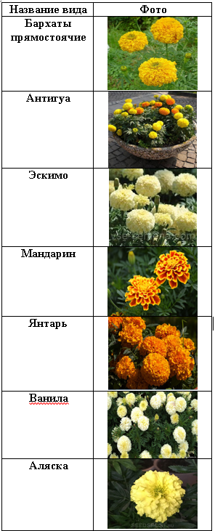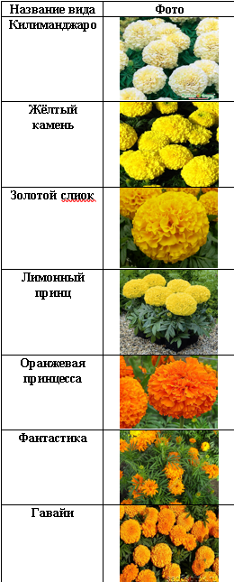

(*Приложение 2*)

Фото «Практикум **«Подготовка почвенной смеси для Бархатцев прямостоячих»»**

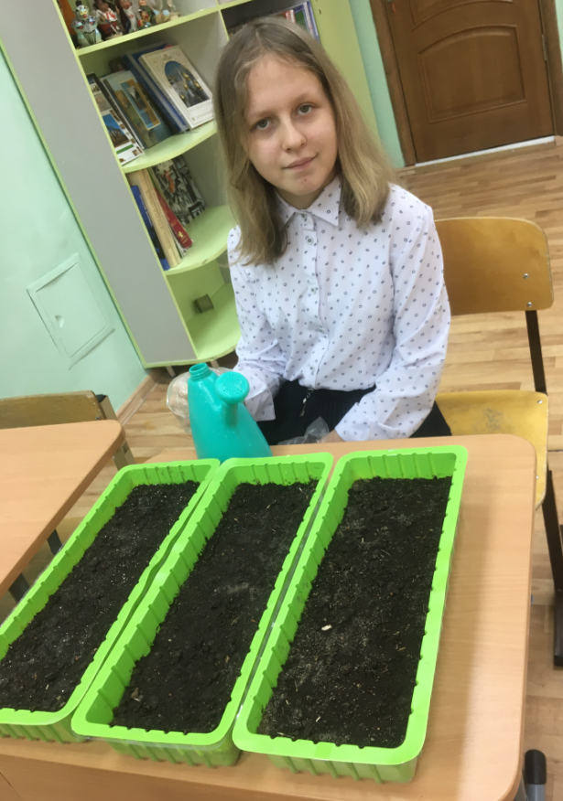

(*Приложение 3*)

**Фото «Посев семян»**

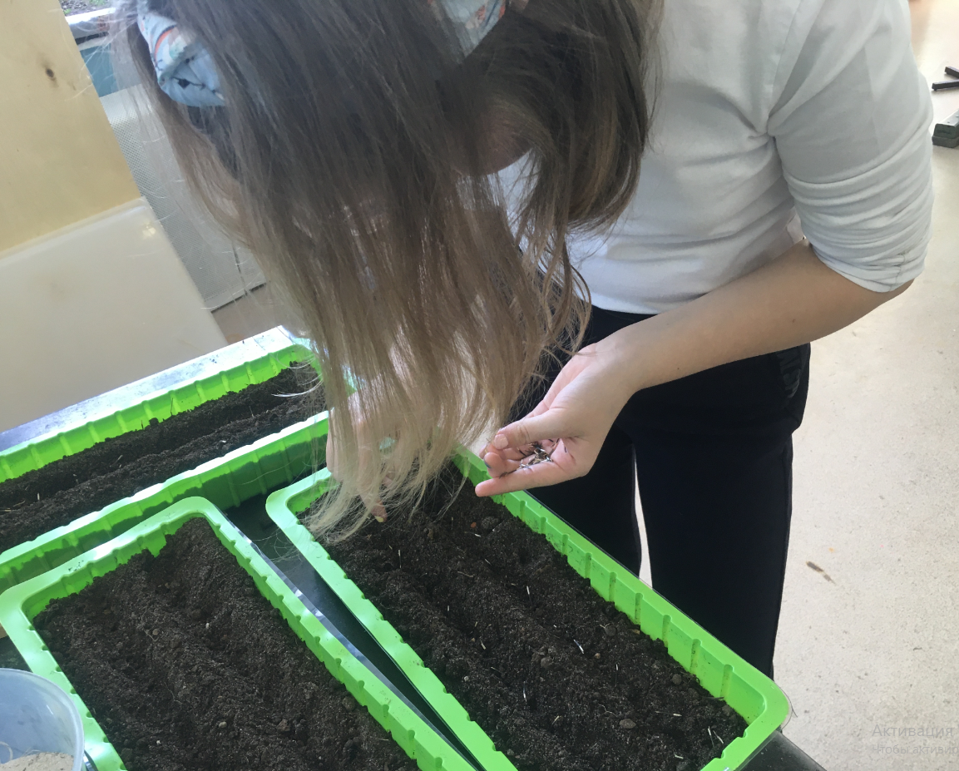

(*Приложение 4*)

Памятка «**Изготовление индикатора для определения PH среды в домашних условиях»**

**Создать памятку** «**Изготовление индикатора для определения PH среды в домашних условиях»**

(*Приложение 5*)

**Фото «Определение PH среды в почвенной смеси, которую приготовили для рассады»**

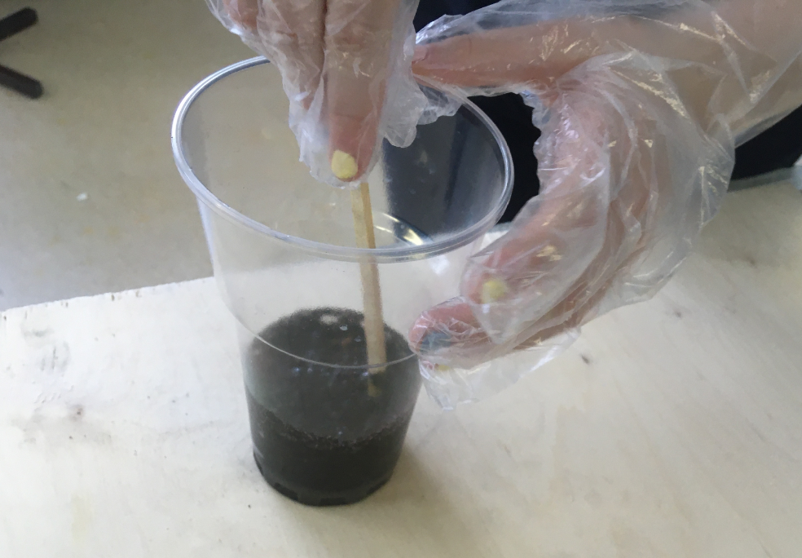  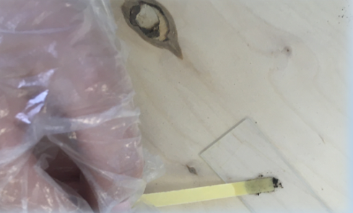

(*Приложение 6*)

**Фото «Изменение PH среды для рассады Бархатцев прямостоячих»**

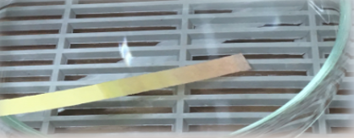 **вставить окрашенный в светло -зелёный цвет лакмус**

(*Приложение 7*)

**Табл. №2 «Наблюдения за прорастание семян и развитием бархатцев прямостоячих»**

|  |  |  |  |
| --- | --- | --- | --- |
| **Показатели** | **Среда Ph** | | |
| ***Щелочная*** | ***Нейтральная*** | ***Кислая*** |
| *Посадка семян* | 12.04 | 12.04 | 12.04 |
| *Первые всходы* | 19.04  (7-й день) | 17.04  (5-й день) | 19.04  (7-й день) |
| *Всего растений на 19.04 (7-й день)* | 11 | 21 | 9 |
| *Всего растений на 23.04 (11-й день)* | 18 | 36 | 16 |
| *Всего растений на 28.04 (16-й день)* | 23 | 48 | 20 |
| *Всего растений на 30-й день* | 21 | 45 | 19 |
| *Высота растений на 16-й день* | 0,2-3 см | 0,8 - 5 см | 0,2-3 см |
| *Бутонизация в течении изучаемого периода* | - | - | - |
| *Погибло растений в течении изучаемого периода* | 2 | 3 | 1 |

(*Приложение 8*)

**Табл. №3 «Качественные показатели развития бархатцев прямостоячих»**

|  |  |  |  |  |  |
| --- | --- | --- | --- | --- | --- |
| **Ph среды** | **Высота/количество растений бархатцев** | | | | |
| **от 0 до 5 см.** | **от 5 до 10 см.** | **от 10 до 15 см.** | **от 15 до 20 см.** | **от 20 до 23 см.** |
| **Кислая** | 5 | 7 | 7 | - | - |
| **Нейтральная** | - | 2 | 10 | 19 | 13 |
| **Щелочная** | 6 | 8 | 7 | - | - |